Экскурсия по музею магнита.
( по теме «Мы - коллекционеры»)

Вот перед вами обычный магнит,
Много секретов в себе он хранит!
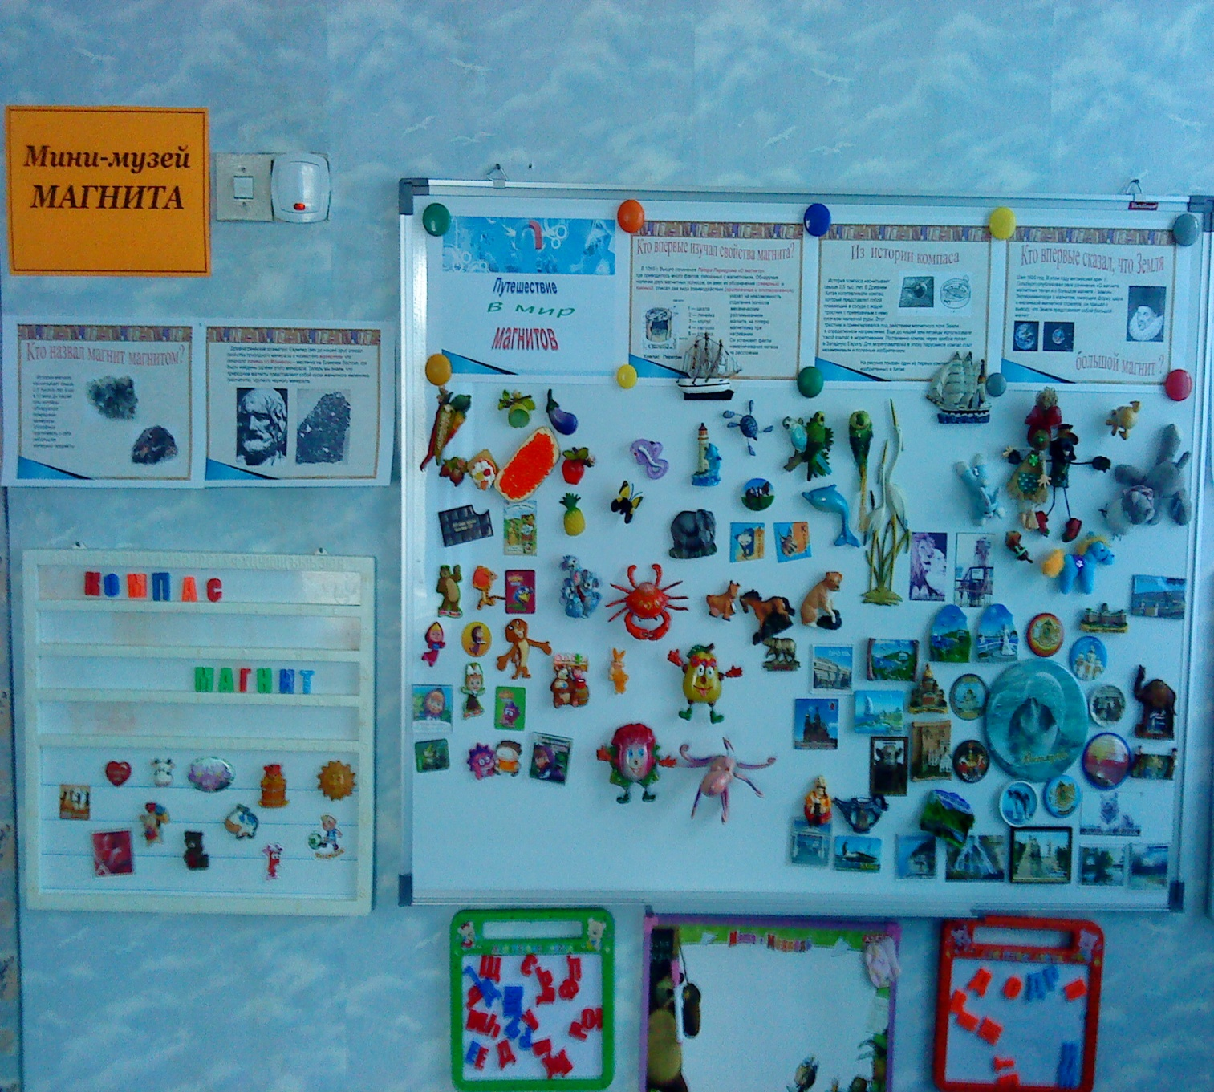
История магнита насчитывает свыше 2,5 тысяч лет. Еще в 6 веке до нашей эры китайцы обнаружили природные минералы, способные притягивать к себе небольшие железные предметы.

Магнетитом этот минерал назвал в веке до нашей эры древнегреческий драматург ЕВРИПИД, что означало КАМЕНЬ ИЗ МАГНЕСИИ - местечка на Ближнем Востоке, где были найдены залежи этого минерала. Теперь мы знаем, что природные магниты представляют собой куски магнитного железняка (магнетита), хрупкого черного материала.

Впервые наличие двух магнитных полюсов - северного и южного -
изучил Петр Перегрин в 1269 г. Он установил факты намагничивания железа на расстоянии. Стали повсеместно использоваться компасы.
Вообще первый компас был изобретен все теми же китайцами 2,5 тыс. лет назад. Он представлял собой плавающий в сосуде с водой тростник с привязанным к нему кусочком железной руды. Этот тростник и ориентировался под воздействием магнитного поля Земли в определенном направлении. Еще до нашей эры китайцы использовали такой компас в мореплавании. Арабы завезли компас в Западную Европу. Он стал незаменимым и полезным изобретением в эпоху парусников.
***На рисунке вы видите один из вариантов древних китайских компасов.
В 1600 году английский врач У.Гильберт опубликовал свое сочинение «О магните, магнитных телах и о большом магните – Земля». Экспериментируя с магнитом, имеющим форму шара, и маленькой магнитной стрелкой, он пришел к выводу, что Земля представляет собой большой магнит.

В современной жизни человек разнообразил применение магнита, начиная от изготовления серьезной электронной аппаратуры, радиоприемников, заканчивая сувенирными вариантами различной тематики: это магниты с видами городов и стран, символами года и знаками зодиака, это и развивающие магниты из серии «Овощи, фрукты, животные, сказочные, персонажи, алфавит, цифры» и многое-многое другое… В каждой квартире сейчас можно увидеть «чудо-холодильник», сплошь увешанный такими сувенирами.
С мамой мы по кухне
Ходили и играли:
Магнит на холодильник
Вешали, снимали.
В последние годы для детей увеличился выпуск развивающих книг, игр на магнитах, магнитных досок для рисования, а также продуктов питания (йогуртов, конфет, шоколада, печенья и многого другого, что так любят наши дети!- где для детей приятной находкой оказывается вложенный производителем магнитик-сюрприз!)
Спектр использования магнитов сегодня очень широк. 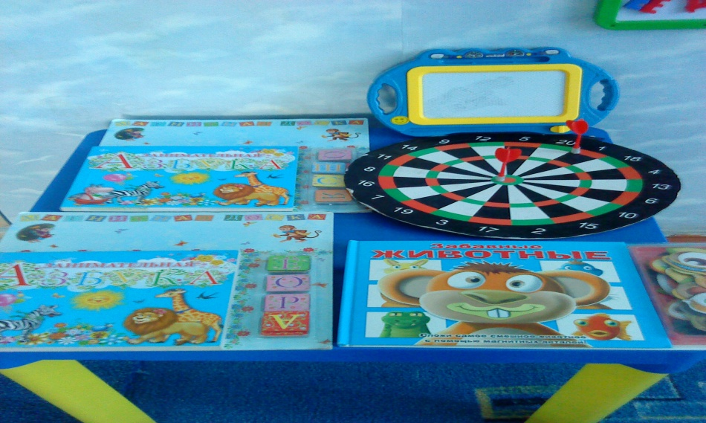
Дети с младшего возраста играют с ними, проводят примитивные опыты, подборка которых также представлена в материалах нашего мини-музея.
Изучаем мы магниты и магнитные поля.
Эта тема интересна и, конечно же, важна.
Притянул магнит булавки и иголки все собрал,
Без фломастера и ручки свое поле показал.
Компас полюса покажет, север-юг определит,
Никому с прямого курса отклониться не велит.
И удар, и нагреванье изменяют свойства так,
Что магнит по назначенью применить нельзя никак.
Все вопросы эти надо обсуждать и понимать,
Чтоб на практике спокойно можно было применять!!!

И сейчас наш маркетинговый ход:
В честь открытия нашего музея Магнита первым 12 посетителям – магнит-сувенир в подарок. Выберите понравившийся вам магнит и раскрасьте со своими детьми или самостоятельно. Магнит ручной работы, без сомнения, станет главным украшением вашего холодильника. Расскажите об этой экскурсии друзьям и получите скидку – абонемент на посещение музея на один месяц с 50% скидкой!!!
Спасибо за внимание!

Вот он наш музей Магнита, во всей своей красе…
